Expérimentation sur l’utilisation de l’optimisation topologique avec le logiciel solidThinking Inspire en STS
L’optimisation topologique en STS CPI et CPRP

Pour avoir une idée de ce qu’est l’optimisation topologique se référer à l’article présent sur le site eduscol :
http://eduscol.education.fr/sti/ressources_techniques/loptimisation-topologique-quest-ce-que-cest

L’optimisation topologique n’apparait pas clairement dans le référentiel CPI mais elle est néanmoins sous-entendue dans tous les savoirs, compétences et épreuves où une pièce et/ou un mécanisme doit être optimisé/e. De plus l’évolution des nouvelles technologies (notamment la fabrication additive métal) va dans le sens de l’utilisation de cet outil. Les industries de pointe dans lesquelles nos étudiants aspirent à entrer l’utilisent déjà.

Dans le référentiel CPRP le terme « optimisation topologique » est clairement indiqué, (par exemple savoir S2.3.3 niveau 3, S4.3 lié au travail collaboratif). Intervenant au sein de ces 2 BTS, j’ai introduit l’utilisation du logiciel solidThinking Inspire dès la rentrée 2016.

Expérimentation en classe de BTS

Présentation générale aux étudiants
La présentation générale de l’optimisation topologique met en évidence le potentiel important de l’outil pour l’optimisation des pièces et des produits.

D’ailleurs lors de la diffusion de la vidéo « Impression 3D pour la conception des moteurs du futur », de Renault Trucks , disponible sur ce lien https://www.youtube.com/watch?v=ji2N9xIYaQA , les étudiants comprennent les enjeux de la fabrication additive et de l’optimisation topologique.
Pour appréhender le côté conception, la présentation de l’optimisation d’un cadre de VTT déconcerte quand on voit le résultat associé à la situation initiale (fichier bike.stmod téléchargé sur le site solidThinking)
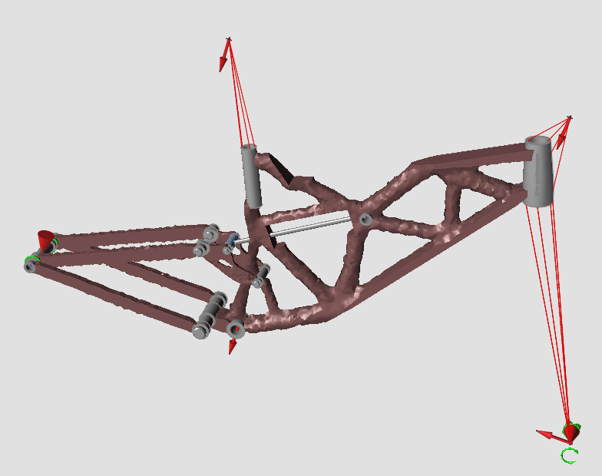
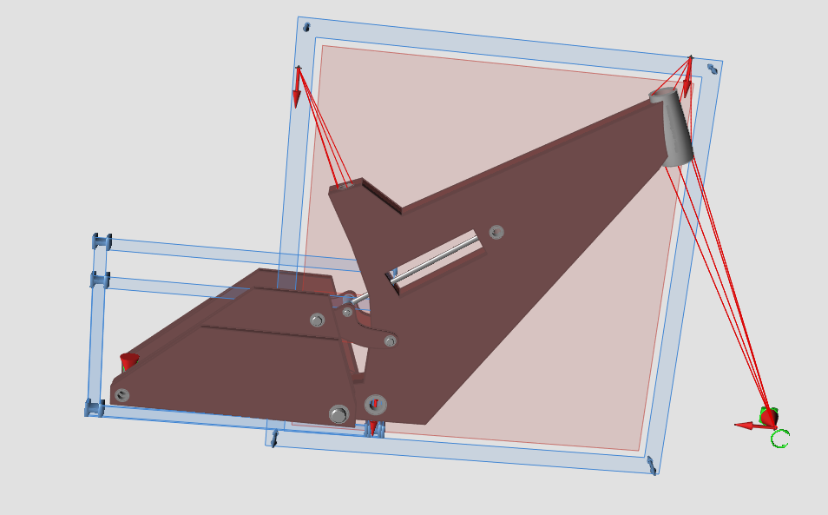

Elle a le mérite de présenter un élément essentiel de l’optimisation topologique avec solidThinking Inspire : plus vous laissez de matière dans l’espace de conception, plus le logiciel optimise.
Il est donc nécessaire de simplifier la géométrie qui va servir d’espace de conception dans le logiciel de CAO ou directement dans Inspire.

Séances de TP
En première année, l’initiation au logiciel Inspire permet de structurer une méthodologie de mise en œuvre de l’optimisation topologique.

Chronologiquement, 3 tutoriels différents (issus des tutoriels disponible d’Inspire) ont été fournis aux étudiants pour permettre une approche globale du logiciel.

Dans le premier, les étudiants découvrent le logiciel et arrivent aux résultats d’une optimisation topologique rapidement

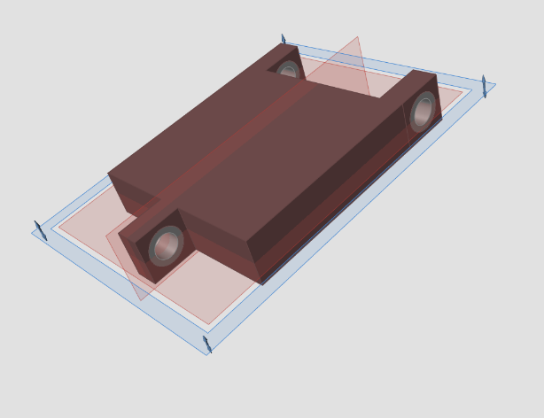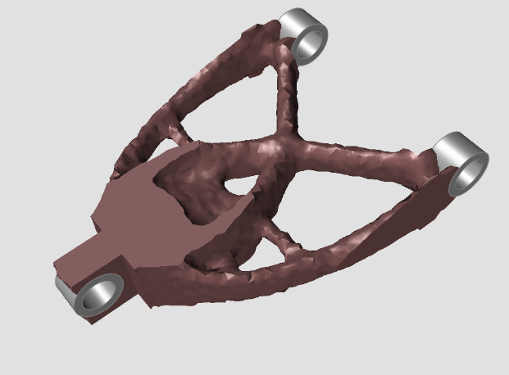

Fichier disponible dans le dossier Tutorials dans le répertoire d'installation du logiciel :
y-bracket.stmod

Dans le 2ème tutoriel, les étudiants passent plus de temps sur la partie géométrie du logiciel de la création à la « reconstruction » d’une géométrie optimisée dans le logiciel. Ils utilisent l’outil « PolyNURBS » qui permet la « reconstruction surfacique » à partir du « squelette » optimisé.

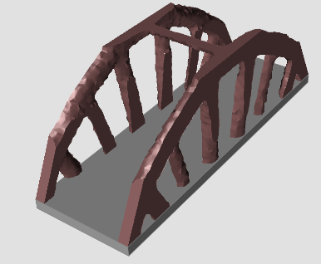
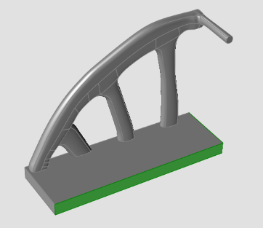
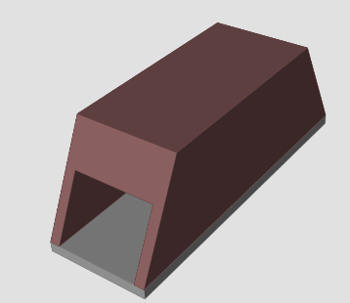

À la suite de ce tutoriel, les étudiants ont compris que le logiciel était un outil d’aide à la conception. Mais la conception directe sur le logiciel se révèle assez ardue, en particulier la maîtrise de l’outil « PolyNURBS ». Il semble, dans un premier temps, plus évident de créer la géométrie de base et la reconception des formes avec le logiciel de CAO qu’utilisent les étudiants.

Le 3ème tutoriel traite de l’optimisation de la masse d’une pédale de frein
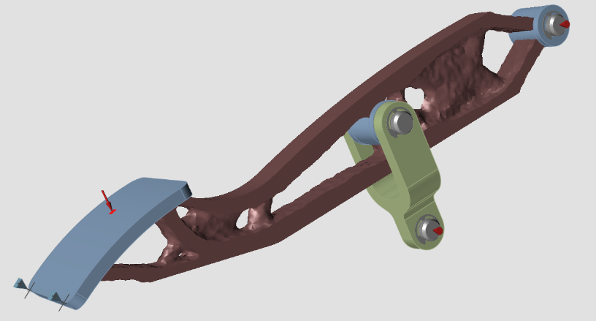
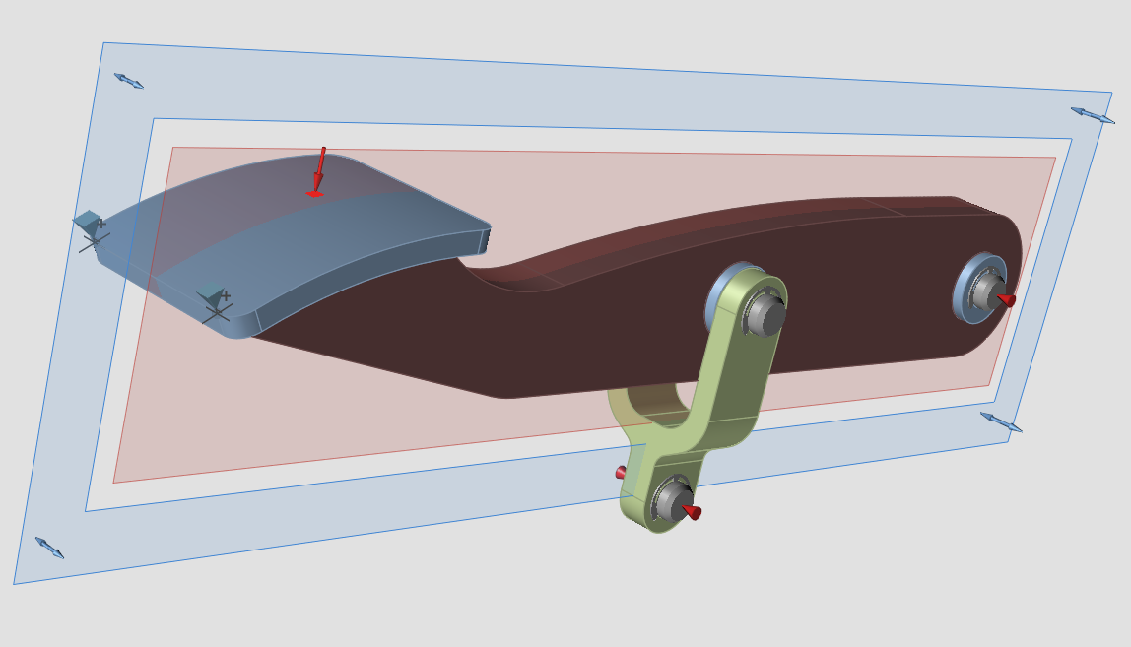

À l’issue de ce TP, chaque étudiant doit établir une fiche de guidance pour s’approprier les étapes clés du processus qui pourraient être résumées ainsi :

1 Importation et simplification de la géométrie
Le logiciel Inspire permet d’importer différents types de fichier CAO (SolidWorks, CATIA, Creo, etc…), il est même possible d’importer un fichier depuis les PLM Teamcenter et Windchill.
Il faut aussi transformer le modèle afin d’avoir à la fois les zones d’espace de conception et celles qui ne seront pas optimisées (matières restantes autour de surfaces fonctionnelles)
Plus le fichier est simplifié, plus il y a de la matière à optimiser, plus le logiciel est efficace.
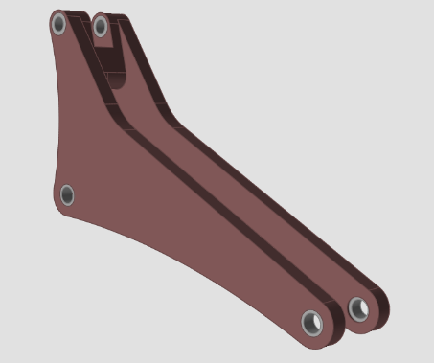
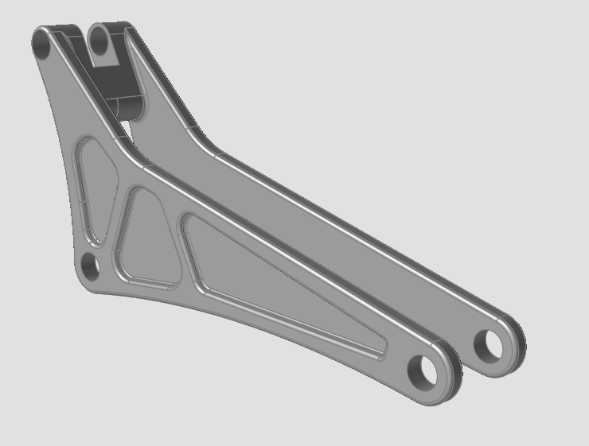
Il est donc nécessaire de bien identifier les surfaces fonctionnelles, celles que l’on ne peut pas simplifier.
On utilise pour se faire les fonctions « simplification » et « partition » de la barre d’outils « Géométrie ». L’outil « Simplification » permet de supprimer par exemple les chanfreins et les congés. L’outil « Partition » sépare la pièce en zones à optimiser ou non.

2 Mise en données
Comme dans tout logiciel de calcul, la mise en données est l’une des étapes les plus cruciales, les résultats d’analyse ou d’optimisation en découlent.
Il faut bien définir :
- Les connexions et liaisons, par exemple fixation par écrou, liaison pivot, etc…
- Les matériaux (la bibliothèque de base est relativement petite mais personnalisable, on peut utiliser CES pour récupérer les données sur un matériau)
- Les options de fabrication et/ou les simplifications (symétrie de la pièce ou plan de joint)

3 Cas de charges
Un des atouts du logiciel est de pouvoir mener de front une analyse sur des cas de charges différents sur le même fichier et de les comparer rapidement. On peut donc définir différents cas de charges correspondant à différents moments d’utilisation de la pièce.
Il faut toutefois s’habituer à l’icône multimodal (sur un même icône plusieurs options sont disponibles support, effort, pression…)

4 Étude et analyse par éléments finis
La précision et le temps de calcul dépendent du maillage.
Ces calculs sont relativement rapides. Pendant la séance de TP (2H max), il a été possible de mener à bien un tutoriel, les calculs et l’analyse des résultats. Pour le premier tutoriel le temps global de réalisation de l’activité avec les différents calculs d’optimisation (3 cas de chargement différents et 4 optimisations) avoisine même les 1h45.

5 Optimisation topologique
Il est possible d’optimiser une pièce ou un assemblage en fonction de différents paramètres, et de deux objectifs. Ces 2 objectifs sont :
- Maximiser la raideur (par rapport à un % de masse de l’espace de conception par exemple)
- Minimiser la masse (par rapport à un facteur de sécurité…)

6 Reconstruction
Il convient, je pense, de laisser les étudiants choisir entre la « reconstruction » par PolyNURBS dans Inspire ou l’export (Step, Iges, etc..) puis la « reconstruction » dans un autre modeleur CAO.

À l’issue de la reconception de la pièce, il est indispensable de relancer une analyse pour valider la résistance mécanique avec les nouvelles formes retravaillées.

Lien avec les examens
Dans le cadre des thèmes du BTS CPI
Un de nos partenaires industriels nous a donné un thème dans lequel un gain de poids de près de 30% sur l’ensemble des pièces composant un mécanisme est un des objectifs principaux.
Après la présentation du logiciel, les étudiants se sont emparés de cet outil.
L’étude finale est toujours en cours mais ils sont passés de 7,25 Kg à 3,83Kg.
Le résultat demande à être affiner notamment au niveau de la reconstruction mais les estimations laissent penser que les étudiants peuvent espérer un gain de poids final de l’ordre de 35% sur une seule des pièces (à résistance équivalente).
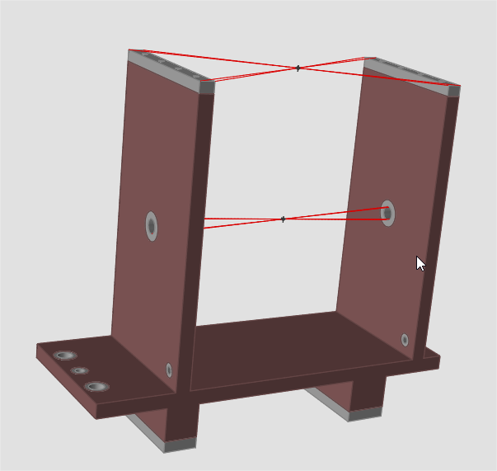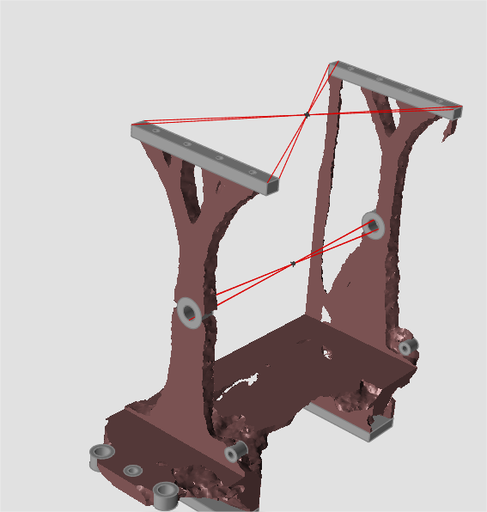

L’optimisation topologique ne peut intervenir qu’une fois que la conception détaillée est effectuée. En effet, il faut connaitre parfaitement les données se reportant à la mise en équation du problème et déjà avoir défini une première solution technique demandant à être affinée.

Épreuve de prototypage
Dans le cadre de l’épreuve de prototypage en TS CPI, l’un des point d’amélioration important est l’allègement des pièces à résistance mécanique équivalente. On peut donc aussi bien utiliser le logiciel pour l’optimisation proprement dite que pour l’étude de résistance par éléments finis.
Travail collaboratif entre CPRP et CPI

La possibilité accordée par le logiciel d’intégrer des éléments de fabrication (plan de joint, symétrie) dans la mise en données du problème permettra certainement des discussions entre les CPI et les CPRP sur l’industrialisation de la pièce (Fabrication Additive directe, Outillage Rapide, complexités des formes pour l’usinage, etc…) ;

Conclusion
L’optimisation topologique n’est pas la panacée à tous nos problèmes.
Elle permet de répondre à une possibilité d’optimisation d’une pièce mais les formes qui en découlent ne sont pas forcément directement exploitables et peuvent poser de nouveaux problèmes en phase « industrialisation ».
L’utilisation de logiciels de ce type est un avantage réel pour nos étudiants. De nombreux logiciels existent. L’avantage de solidThinking Inspire est d’être indépendant d’un modeleur volumique et donc de ne pas dépendre uniquement d’un seul logiciel de CAO.
Le logiciel dispose aussi d’un module « Mécanisme » (pour l’étude des mouvements) et d’un module « Emboutissage ».

